МИНОБРНАУКИ РОССИИ

Федеральное государственное бюджетное образовательное учреждение высшего образования

НИЖЕГОРОДСКИЙ ГОСУДАРСТВЕННЫЙ ТЕХНИЧЕСКИЙ

УНИВЕРСИТЕТ им. Р.Е.АЛЕКСЕЕВА

Институт радиоэлектроники и информационных технологий

Кафедра информатики и систем управления

Лабораторная работа №1 «Геоинформационная система «Карта Москвы»

__________________________________________________________________

ПОЯСНИТЕЛЬНАЯ ЗАПИСКА

к отчету по лабораторной работе

по дисциплине

основы информатики

_________________________________________________________

РУКОВОДИТЕЛЬ:

________________ Степаненко М. А.

СТУДЕНТ:

________________ Кирпичева Д.С.

22-ПМ-2

Работа защищена «___» ____________

С оценкой ________________________

**Задание к выполнению лабораторной работы № 1**

**Геоинформационная система «Карта Москвы»**

**Вариант 11**

Задание на лабораторную работу:

1. Осуществить поиск объекта по указанному адресу, отметить на карте место, соответствующее заданному адресу, найти ближайшую станцию метра, указав путь к ней.

ВУЗы, банкоматы, находящиеся в радиусе 1 км от указанного адреса. -**Тверской бульвар, 20.**

1. Найти адреса указанных в варианте вузов. –**Московский государственный институт международных отношений МИД РФ.**
2. Определить оптимальное расстояние от места вашего проживания – **улица Надежды Сусловой дом 2 корпус 3** до ВУЗа (**1 корпус, 6 корпус НГТУ**), указать несколько альтернативных маршрутов с использованием различных траекторий общественного транспорта и движения по пешеходным зонам.

Цель работы:

Освоение приемов работы с геоинформационной системой на примере 2ГИС «Карта Москвы», «карта Нижнего Новгорода» по вариантам.

Ход работы:

1. Осуществили поиск объекта по указанному адресу, отметили на карте место, соответствующее заданному адресу, **нашли ближайшую станцию метро, указали путь к ней.**

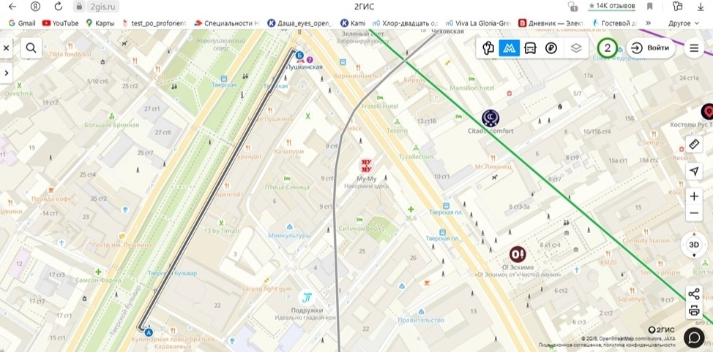

**ВУЗЫ:**

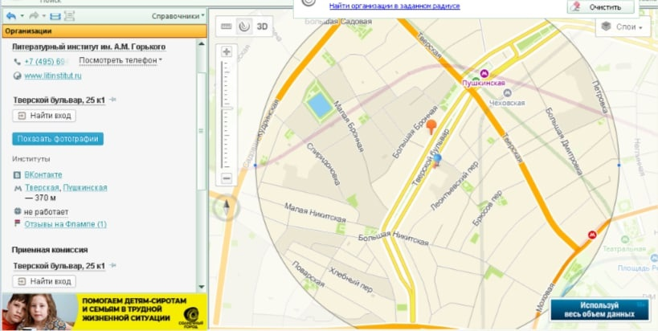

**БАНКОМАТЫ:**



1. Нашли адрес указанного в варианте вуза, их учебных корпусов (филиалов) в Москве.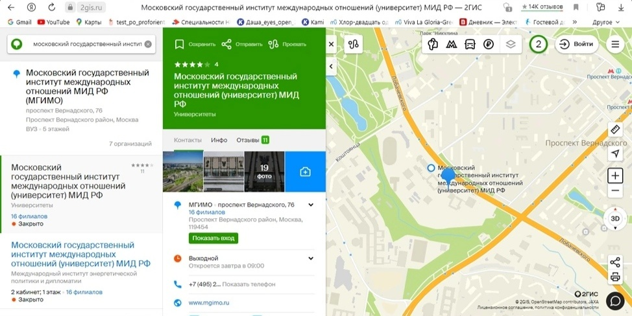
2. Определили оптимальное расстояние от места своего проживания – **улица Надежды Сусловой дом 2 корпус 3** до ВУЗа (**1 корпус, 6 корпус НГТУ**), указали несколько альтернативных маршрутов с использованием различных траекторий общественного транспорта и движения по пешеходным зонам.

1 корпус НГТУ

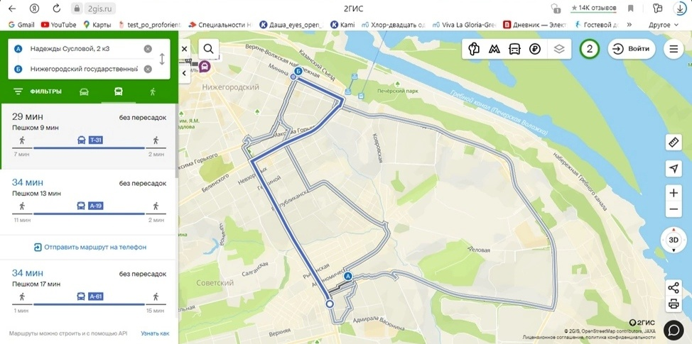

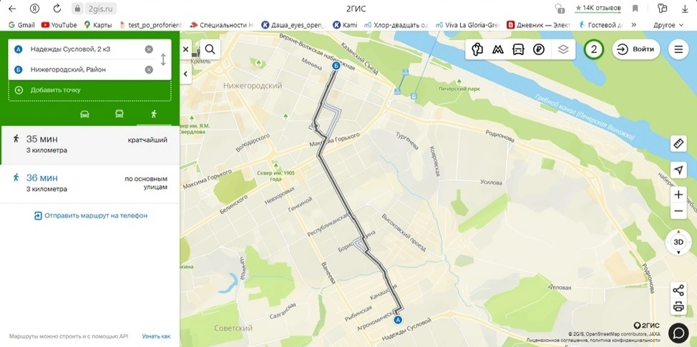

6 корпус НГТУ

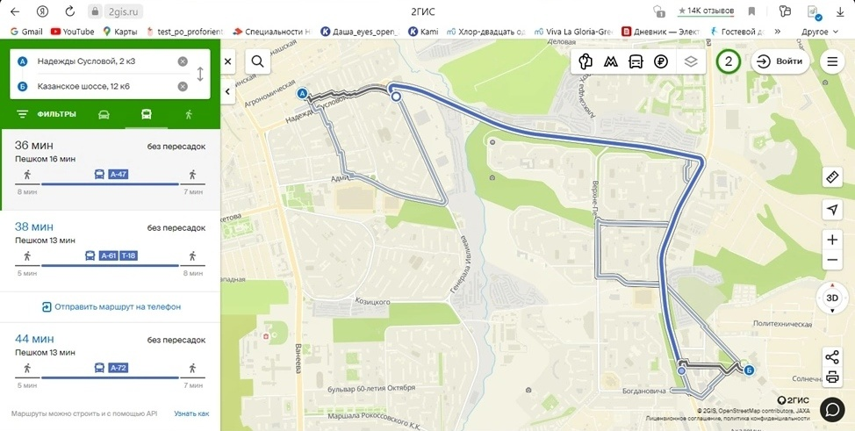

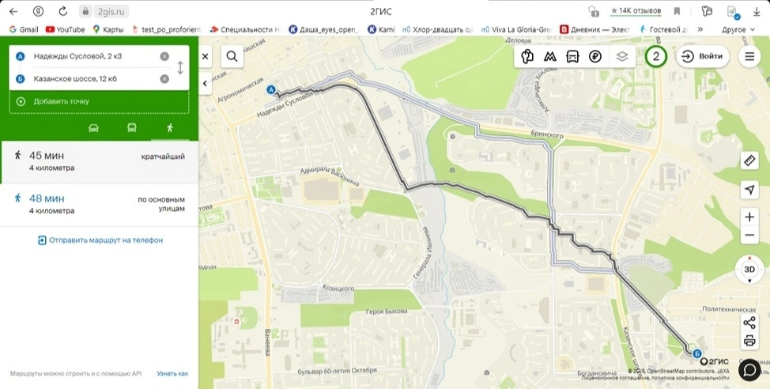

Вывод: освоили приемы работы с геоинформационной системой на примере 2ГИС «Карта Москвы» и «карта Нижнего Новгорода».